# LAB - Osmose i kartofler

## Formål

Kvalitativ og kvantitativ undersøgelse af hvordan processen osmose påvirker cellers evne til henholdsvis at optage og afgive vand fra og til det extracellulære miljø.

## Teori

Alle celler har et anderledes miljø inden i cellen (det intracellulære miljø eller cytoplasma) i forhold til miljøet udenfor (det ekstracellulære miljø). Kartofler består af celler fyldt med stivelse (kulhydrat), andre store molekyler og salte, hvorfor de kan holde på meget vand. Alle celler er dog følsomme overfor koncentrationen af stoffer, der ikke kan trænge gennem cellemembranen, og vand, der kan passere cellemembranen. Osmose er en af de membrantransportprocesser, som er angivet på s. 20 i jeres biologibog. Hvis der er en høj koncentration af stoffer uden for cellen, der ikke kan trænge gennem cellemembranen, vil osmose trække vand ud af cellen. Omvendt vil osmose trække vand ind i cellen ved en lavere koncentration af opløst stof (der ikke kan trænge gennem cellemembranen) uden for cellen end inde i cellen.

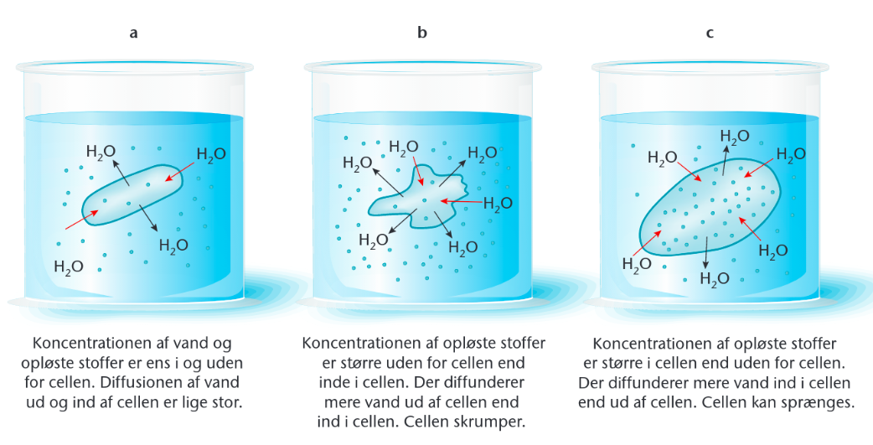

Figur 66 fra Bioteknologi A bind , Osmose i forskellige saltopløsninger.

## Hypotese

Skriv din hypotese om, hvad der sker i kartoffelcellerne, og hvordan dette påvirker kartoffelstykkerne, når I lader kartoffelstykkerne inkubere i de forskellige saltopløsninger.

## Materialer

* Kartoffel, Kniv, Lineal, Vægt, Køkkenrulle, 5 reagensglas
* Saltopløsninger: 40g/L, 20g/L, 10g/L, 5g/L og 0g/L

## Fremgangsmåde

1. Skær fem helt ens stykker af kartoffel ud.

Hvorfor skal kartoffelstykkerne være ens i størrelse?

1. Tør kartoffelstykkerne af med køkkenrulle og vej dem herefter med 0,01 g nøjagtighed. Notér vægten, længden og bøjeligheden (lille (L), middel (M), stor (S)) i skemaet herunder.
2. Mærk reagensglassene og læg kartoffelstykkerne heri. Kom de forskellige saltopløsninger i reagensglassene over kartoffelstykkerne således at kartoffelstykket er helt dækket. Brug lige meget af hver opløsning.

Hvorfor skal der bruges lige meget af hver saltopløsning?

1. Placer reagensglassene i køleskab til næste gang.
2. Næste time: Tag stykkerne op og vej, mål og bøj dem igen. Indfør tallene i skemaet.

## Resultater

Saml jeres data kvalitative og kvantitative data på en overskuelig og letlæselig vis, fx som en tabel. Husk enheder. Hvad er kvantitative og kvalitative data?

|  |  |  |  |  |  |  |
| --- | --- | --- | --- | --- | --- | --- |
| Saltkoncentration | Vægt | | Længde | | Bøjelighed | |
|  | Dag 1 | Dag 2 | Dag 1 | Dag 2 | Dag 1 | Dag 2 |
| 0g/L |  |  |  |  |  |  |
| 5g/L |  |  |  |  |  |  |
| 10g/L |  |  |  |  |  |  |
| 20g/L |  |  |  |  |  |  |
| 40g/L |  |  |  |  |  |  |

## Databehandling

1. Udregn den procentvise vægtændring som:

$$Ændring i \%= \left(\frac{{masse}_{efter}-{masse}_{før}}{{masse}_{før}}\right)⋅100 \%$$

|  |  |  |  |  |  |
| --- | --- | --- | --- | --- | --- |
| Saltkoncentration (g/L) | 0 | 5 | 10 | 20 | 40 |
| Vægtændring (%) |  |  |  |  |  |

1. Lav en graf, der viser vægtændringen som funktion af saltkoncentrationen for jeres data. Anvend lineær regression. Husk aksetitler, enheder og titel på graf.
2. Lav en graf, der viser vægtændringen som funktion af saltkoncentrationen for klassens samlede data. Anvend lineær regression. Husk aksetitler, enheder og titel på graf.

## Diskussion

1. Gør rede for resultaterne. Hvilke ændringer er der sket i de 5 kartoffelstykker, og stemmer det overens med jeres hypoteser?
2. Hvad er årsagen til at nogle kartoffelstykker har optaget henholdsvis afgivet vand?
3. Diskuter – hvilken af de to grafer giver det mest retvisende resultat - relater det til den naturvidenskabelige metode.
4. Kan salt trænge gennem kartoflens cellemembran? Begrund svaret.
5. Hvilken saltkoncentrationen modsvarer koncentrationen af opløste stoffer i kartofler? Begrund svaret.
6. Isotonisk saltvand indeholder salt der svarer til menneskekroppens cellers indhold af opløste stoffer, dvs. osmose ikke finder sted. Hvorfor er det bedst at fx øjenskylning og sårrensning sker med isotonisk saltvand?
7. Hvad kunne forbedres, hvis forsøget skulle laves igen?

## Konklusion

Giv en kort opsummering af øvelsens formål, den anvendte metode og opsummér dine resultater i henhold til din hypotese.